
MAKİNE VE KİMYA ENDÜSTRİSİ A.Ş.

Sevk Fişekleri Sıvama Operasyonu Çalışma Ve İş Sağlığı, Güvenliği Talimatı

Doküman No
Revizyon No
Revizyon Tarihi
İlk Yayım Tarihi

Hazırlayan
Adı Soyadı | Unvanı ve Birimi | Tarih | İmza
Kontrol Eden
Adı Soyadı | Unvanı ve Birimi | Tarih | İmza
Onaylayan
Adı Soyadı | Unvanı ve Birimi | Tarih | İmza

- AMAÇ
Bu talimat, sevk fişeği sıvama işleminin güvenli şekilde gerçekleştirilmesi için iş adımlarını ve iş sağlığı-güvenliği önlemlerini içerir.

- KAPSAM
Bu talimat matkap tezgâhı ile sevk fişeği sıvama işleminin operatör tarafından yapılışının anlatımını kapsamaktadır.
- TANIMLAR VE KISALTMALAR
  - Tanımlar
Bu talimatta tanım bulunmamaktadır.
  - Kısaltmalar
Bu talimatta kısaltma bulunmamaktadır.
- SORUMLULUKLAR
- Bu talimatın hazırlanmasında İSEÇ Müdürlüğü ve Tapa Takım Liderliği bünyesinde gerçekleşmiştir.
- Bu talimatın MKE A.Ş. Kalite Yönetim Sistemi (KYS) yazılımında yayımlanması için e-posta ve/veya üst yazı ile Kalite Direktörlüğüne iletilmesinden ilgili birim, talimatın MKE A.Ş. Kalite Yönetim Sistemi (KYS) yazılımında yayımlanmasından Kalite Direktörlüğü (Kalite Sistemleri Müdürlüğü) sorumludur.
- Bu talimatın uygulanmasından İSEÇ Müdürlüğü ve Tapa Takım Liderliği sorumludur.
- REFERANS ALINAN VE ATIF YAPILAN DOKÜMANLAR VE FORMLAR
  - Referans Alınan Dokümanlar:
- -2006/42/AT Makine Emniyeti Yönetmeliği
- İş Ekipmanları Yönetmeliği
- ISO 12100 Risk Değerlendirmesi
- EN ISO 13857 Makine Koruyucu Güvenlik Mesafeleri
- EN ISO 14120 Koruyucu Donanımlar
- UYGULAMA
  - İş Güvenliği Önlemleri
6.1.1. İşe başlamadan önce uygun iş kıyafeti, iş ayakkabısı, koruyucu gözlük ve kulak tıkacı kullan. Dönen ekipmanlarda eldiven kullanma.
6.1.2. Üzerinde yüzük, kolye, bileklik, saat, zincir, cep telefonu gibi takı ve eşyalar bulundurma. Uzun saçları topla, kıyafet kol ve paçalarını sık.
6.1.3. Çalışma alanının temiz, düzenli ve kuru olduğundan emin ol; tezgah çevresinde bez, karton, talaş yığını, yağ birikintisi bırakma.
6.1.4. Tezgah çalıştırılmadan önce koruyucu siperliklerin yerinde olduğunu, mandren ve sıvama aparatını engelleyici malzeme bulunmadığını kontrol et.
6.1.5. Makinenin acil durdurma butonunun çalıştığını test et; elektrik kablosu, şalter ve butonlarda hasar varsa çalışmaya başlama.
6.1.6. Sıvanacak parçayı tezgâha yerleştirirken tabla üzerinde gevşek metal parça, pense ağzı, cıvata veya çapak bulunmadığından emin ol.
6.1.7. İş parçasını pense ile tutarken el ve pense ağzını kesinlikle dönme hattına yaklaştırma; tezgâh çalışırken parçaya elle müdahale etme.
6.1.8. İşlem sırasında titreşim artışı, anormal ses, zorlanma, koku veya duman fark edersen tezgâhı derhal durdur ve amirine bilgi ver.
6.1.9. Operasyon sırasında görev yerini terk etme; iş adımlarını talimatta belirtilen sırayla uygula, sıralama değiştirme.
6.1.10. Tezgah çalışırken uç değişimi, tabla ayarı veya parça düzeltme işlemi yapma.
6.1.11. İş bitiminde tezgahı tamamen durdur, ana güç şalterini kapat ve alan temizliğini fırça ile yap; hava tabancası kullanma.

  - Operasyon
- Elektrik fişini tak Şekil 1 (1), Şekil 1 (2)’deki anahtarı saat yönünün tersine çevir Şekil 1 (3). Fiş takmadan önce çalışma kolu, mandren ve uç serbest pozisyonda olmalı; makine kendi kendine çalışmayacak şekilde konumlandırılmalıdır.
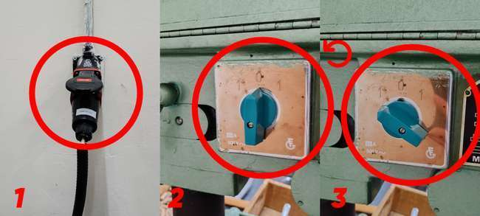
Şekil 1. Elektrik fişi takılışı ve anahtarın sol tarafa çevrilmesi

- Tezgâhın saat yönünde dönmesine dikkat et (Şekil 2).
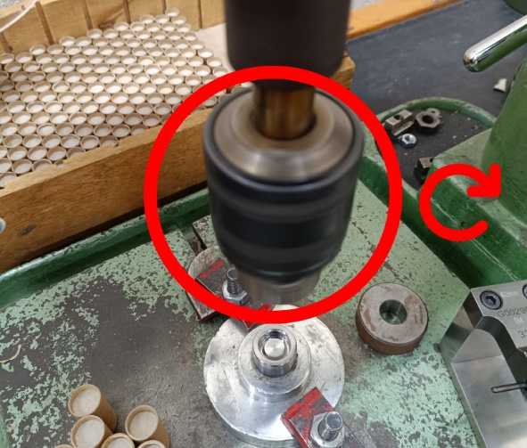
Şekil 2. Tezgâhın saat yönünde dönmesi kontrolü
- Pense ile (Şekil 3)’te gösterildiği gibi işi tutarak kalıba yerleştir. 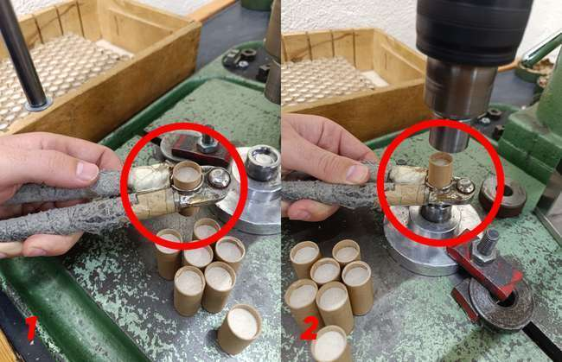
Şekil 3. Pense ile işi tutarak kalıba yerleştirme

- Tezgâh yan tarafında bulunan kolu Şekil 4 (1)’deki gibi aşağı doğru basarak sıvama işlemini gerçekleştir. Şekil 4 (2)’deki gibi tutarak 1 saniye boyunca sıvama işlemine devam et. İşlem sırasında iş parçası dönmeye zorlanırsa veya titreşim artarsa işlem durdurulur.
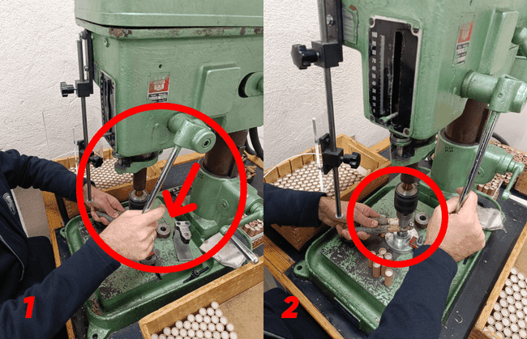
Şekil 4. Pense ile işi tutarak kalıba yerleştirme
- Kolu Şekil 5 (1)’deki gibi önceki konumuna getir, Şekil 5 (2) ve Şekil 5 (3)’deki gibi işi yerinden çıkararak “kırmızı taraf” üste gelecek şekilde yeniden kalıba yerleştir. 1 saniye boyunca sıvama işlemine devam et.
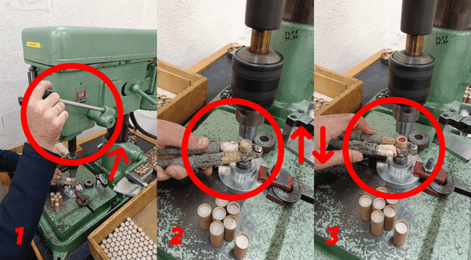
Şekil 5. Sıvama işleminin yapılışı

- İşi yerinden çıkararak Şekil 6 (2)’deki gibi “gri taraf” üste gelecek şekilde yeniden kalıba yerleştir. Şekil 6 (3)’deki gösterildiği gibi 1 saniye boyunca sıvama işlemine devam et.
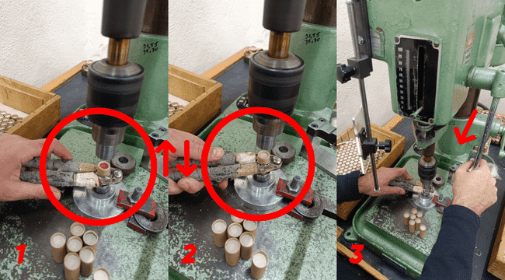
Şekil 6. Sıvama işleminin yapılışı

- Kırmızı taraf” üste gelecek şekilde Şekil 7 (2)’de gösterildiği gibi mastar kontrolü yap.
  - MOD30 Mastar Numarası: (G001665/2-1)
  - M5A1 Mastar Numarası: (G002906-2/1)
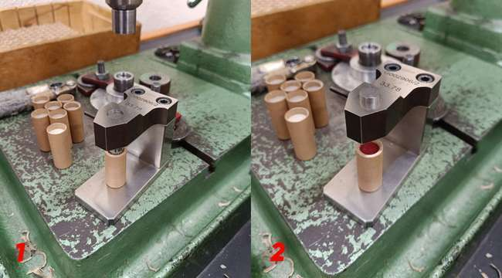
Şekil 7. Mastar kontrol işleminin yapılışı

- İşin çap mastarı kontrolünü yap (Şekil 8).
  - MOD30 Mastar Numarası: (G000662/1-5)
  - M5A1 Mastar Numarası: (G002906/1-3)
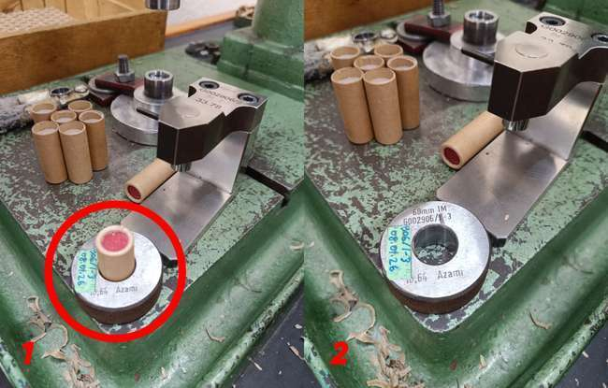
Şekil 8. Çap mastarı kontrol işleminin yapılışı

- İşi sandığa yerleştir (Şekil 9).
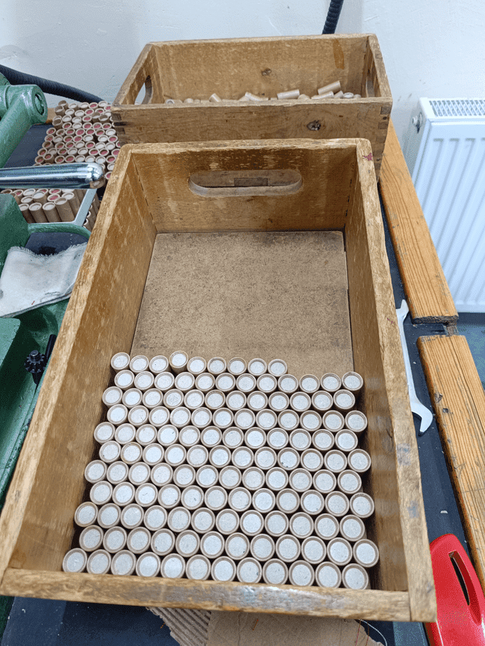
Şekil 9. İşin sandığa yerleştirilişi

YÜRÜRLÜK
Bu talimat, imza sayfasındaki onay tarihinden sonraki ilk iş gününden itibaren geçerli olacaktır.
- EKLER

Ek doküman bulunmamaktadır.
- REVİZYON DURUM ÇİZELGESİ

İlk yayım durumunda revizyon numarası 00 olarak yazılır, revizyon yapıldığında 01, 02.. olacak şekilde numaralandırılır ve revizyon gerekçesi detaylı olarak yazılır.
Revizyon No | Revizyon Tarihi | Yapılan Revizyon
00 | - | İlk yayım

